中国矿业大学（北京）
本科生毕业设计（论文）

中文题目：
英文题目：
专题题目：
姓 名： |  | 学 号：
学 院：
专 业： |  | 班 级：
指导教师： |  | 职 称：
完成日期： | 20 年 月 日

诚信声明

本人郑重声明：所呈交的毕业设计（论文）是本人在指导教师的指导下独立完成的。除文中已经注明引用的内容外，毕业设计（论文）中不包含其他人已经发表或撰写过的研究成果。对本文做出重要贡献的个人和集体，均已在文中以明确方式标明。

作者签名： 日期：

关于使用授权的说明

本人完全了解中国矿业大学（北京）有关保留、使用毕业设计（论文）的规定，即：学校有权保留送交论文的复印件，允许论文被查阅或借阅；学校可以公布论文的全部或部分内容，可以采用影印、缩印或其他复制手段保存论文。

作者签名： 导师签名： 日期：
中国矿业大学（北京）本科生毕业设计（论文）任务书

学院： |  |  | 专业： |  | 班级：
姓名： |  |  | 学号：
任务下达日期： |  | 20 年 月 日
任务完成日期： |  | 20 年 月 日
论文题目：
专题题目：
任务主要内容：
任务目标要求（文献阅读、外文资料翻译、设计或实验工作量，图纸、软硬件数量及技术指标等）：
时间进度安排：
推荐阅读的文献资料：
教学院长签字： |  |  |  | 指导教师签字：

中国矿业大学（北京）
本科生毕业设计（论文）结合科研说明书

学院：
学生姓名 |  | 专业 |  |  |  | 班级
题目名称
题目种类 |  | 题目类型
指导教师 |  | 专业 |  |  |  | 职称
科研课题  基本情况 | 科研课题名称
科研课题  基本情况 | 科研课题来源 |  |  |  | 科研立项  起止时间 |  | 20 年至20 年
科研课题  基本情况 | 主要研究内容:
学生参与科研课题研究情况 | 参与课题研究的内容：
学生参与科研课题研究情况 | 参与研究的工作量:
系（教研室）意见 |  |  |  | 学院意见
毕业设计（论文）内容与科研课题相关，并且学生参与科研课题研究，同意认定毕业设计（论文）结合科研课题。  系（教研室）主任签字：  20 年 月 日 |  |  |  | 毕业设计（论文）结合科研课题，并且符合学生创新学分认定要求，同意给予学生毕业设计（论文）结合科研创新学分。  主管院长签字：  20 年 月 日

摘 要
运用自制的可视化实验设备，进行了表面活性剂吐温（T40，1×10⁻³ mol/L、T40，2×10⁻³ mol/L、T40/T80（1:1），1×10⁻³ mol/L）在瓦斯水合过程中影响研究，结合煤层高压注水中添加表面活性剂R1-89的现场研究，分析了表面活性剂在瓦斯水合三阶段的主要作用。认为在煤层注水阶段表面活性剂的加入降低了液体表面张力和注水压力，使注水速度加快，煤体得到均匀润湿；在水合物诱导阶段表面活性剂的胶束化增加了瓦斯气体的溶解度，促进了气体在溶液中过饱和，推动了水合物晶核生长，缩短了诱导时间；在水合物生长阶段表面活性剂胶束对溶于其中的气体分子和吸附于其周围的水分子的束缚作用，相当于降低了体系的温度，改变了水合物生成热力学条件。
（摘要要求用精炼的文字对论文的目的、内容、方法、成果、结论等进行高度概括，不含公式、图表，不加注释，去掉“本文”等第1人称字样，不出现参考文献序号，具有独立性和完整性。中文摘要一般为400字左右。）

关键词：瓦斯含量；突出预测；敏感性；预测深度
ABSTRACT
Using self-developed visible experimental installation, the influences of surfactant Tween (T40, 1×10-3mol/L; T40, 2×10-3mol/L; T40/T80(1:1), 1×10-3mol/L) on the process of gas hydration were studied. Combined with the field study of adding surfactant R1-89 for coal seam water infusion with high pressure, the essential roles of surfactant in three stages of gas hydration were analyzed. The results indicate that in the stage of coal seam water infusion, the surfactant decreases the surface tension of liquid and the pressure of water infusion, quickens the rate of water infusion, and coal is dabbled uniformly; in the stage of gas hydrate induction, the micelle agglomeration of surfactant can increase the solubility of gas, accelerate the supersaturation of gas in solution, prompt the formation of crystal nucleus of gas hydrate, and the induction time is shortened; in the stage of gas hydrate growth, the binding effect of surfactant micelle on gas molecule dissolved in it and water molecule absorbed around it is equivalent to the reduction of systems’ temperature, so the thermodynamic conditions of gas hydrate formation are changed.
（英文摘要应尽量与中文相对应。）

Keywords：gas content; outburst danger prediction; sensitivity; prediction depth
目 录
1 绪论 5
2 论文主体 5
2.1 水力挤出措施工艺及注水参数 5
2.1.1 注水系统及设备选型 5
2.1.2 钢的原始组织与淬火后的强硬性 5
2.1.3 GA编码及参数选择 5
2.2 注水压力、注水水量、注水时间 5
2.3 实验结果及分析 5
3 结论 5
参考文献 5
致谢 5
附录1 设备清单 5
附录2 程序清单 5

1 绪论
前苏联马凯耶夫煤矿安全科学研究所在20世纪50年代提出了煤层近工作面部分的水力挤出方法^{[1-3]}，并在顿巴斯矿井的回采工作面获得了比较广泛的试验和应用。我国煤炭总院抚顺和重庆分院于七十年代在湖南白沙、贵州六枝、江西岗等矿区进行了试验研究^{[4-10]}。由于操作工艺和安全管理比较复杂，仅在回采工作面使用，在掘进工作面未能得到推广应用。近年来先后在焦作、鹤壁等矿区进行了掘进工作面水力挤出（中高压注水）试验，也取得了很好1.5倍，月进尺平均达到100 m，产生了显著的经济和社会效益。
试验巷道为李一矿-660 mW2EB₈工作面运输巷，位于-660 m西二采区东翼，东至开F13-8-1断层，西至-660 m西二石门，巷道标高-653 m，巷道设计长度500米。巷道采用3#U型棚支护，跟顶板、中线施工，断面面积9.32 m²。该区域B₈煤层厚度3.0～4.0 m，平均3.5 m，煤岩层走向140～160º，倾角20～25º，平均23º。煤层直接顶板为厚4.0～6.0 m的灰白色层状细粒砂岩，岩层层理发育。煤层底板为厚4.0～6.0 m的灰色块状、性脆、致密页岩，含植物化石。

2 论文主体

2.1 水力挤出措施工艺及注水参数

2.1.1 注水系统及设备选型
水力挤出所用注水系统由注水泵、压力表、水表、流量控制阀、高压胶管和封孔器组成，如图2.1所示。
【在正文中必须有与图、表呼应的文字，且叙述应与图、表结果相符。图、表逐章单独编序，图的下方须注出图序和图题。】
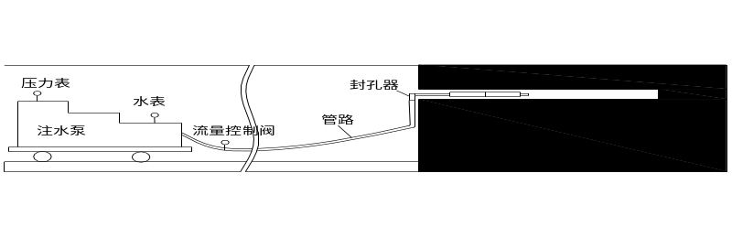
图2.1 水力挤出措施注水系统示意
（1）注水泵：选用XRB2B型乳化液泵，额定压力20 MPa、流量80 L/min。
（2）封孔器：选用自主研制的SFK40/19型封孔器，适用孔径40～50 mm，最大膨胀直径70 mm，工作状态下耐压30 MPa。
（3）水表：选用SGS型双功能高压水表，额定压力20 MPa，最小流量0.1 m³/h，最大流量5 m³/h，测量允许最大误差为5%。
（4）高压胶管：内径25 mm，额定压力32 MPa。
【量、单位和符号严格执行国家标准，不可使用非法定计量单位。引用文献数据出现非法定计量单位时，应加换算成法定计量单位的关系式。数字与单位之间加空格。】

2.1.2 钢的原始组织与淬火后的强硬性
图2.2表示零保温奥氏体逆相变淬火温度对25MnV钢强硬度的影响。在试验的温度范围内，淬火温度越低，其强硬性越高。随淬火温度增加，钢的强硬性降低，超过900℃后，加速下降。
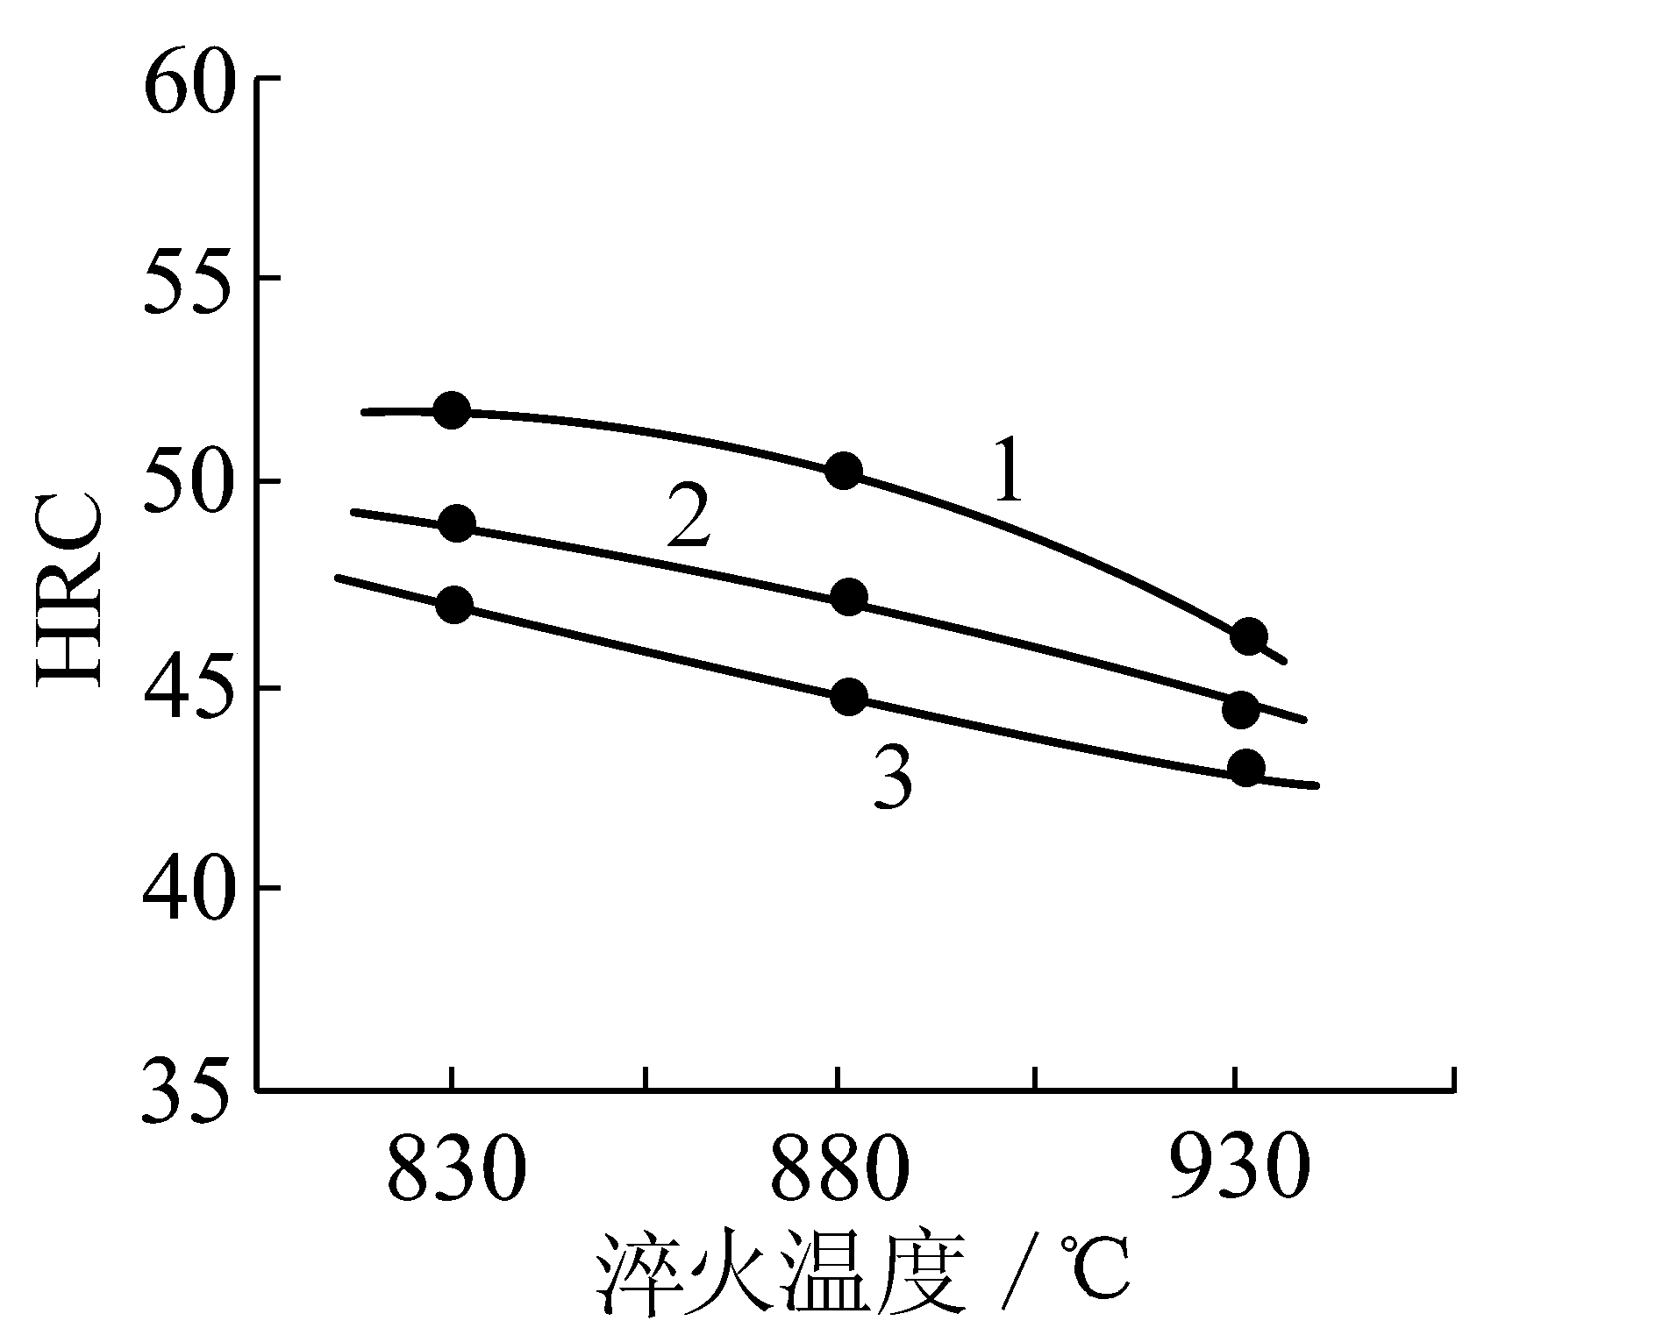
图2.2 淬火温度对25MnV钢硬度的影响
【坐标图，端线尽量取在刻度线上。图内的空间较大时可将图注列在图内空白处。横、竖坐标必须垂直，坐标刻度线的疏密程度要相近，刻度线朝向图内，去掉无数字对应的刻度线，不用背景网格线。标度数字尽量圆整，过大或过小时可用指数表示，如10²、10⁻²。图注的各项间用分号，最后无标点；横纵坐标的物理量尽量用中文，如，注水压力 / MPa.对于相似的图像应尽量予以合并，做成分图形式（a）,（b）,（c）…。】

2.1.3 GA编码及参数选择
设置种群数为20个，交叉率为0.8，变异率为0.2。计算过程如图2.3（a）所示。
GA种群数为100，交叉率为0.8，变异率为0.2。计算过程如图2.3（b）所示。
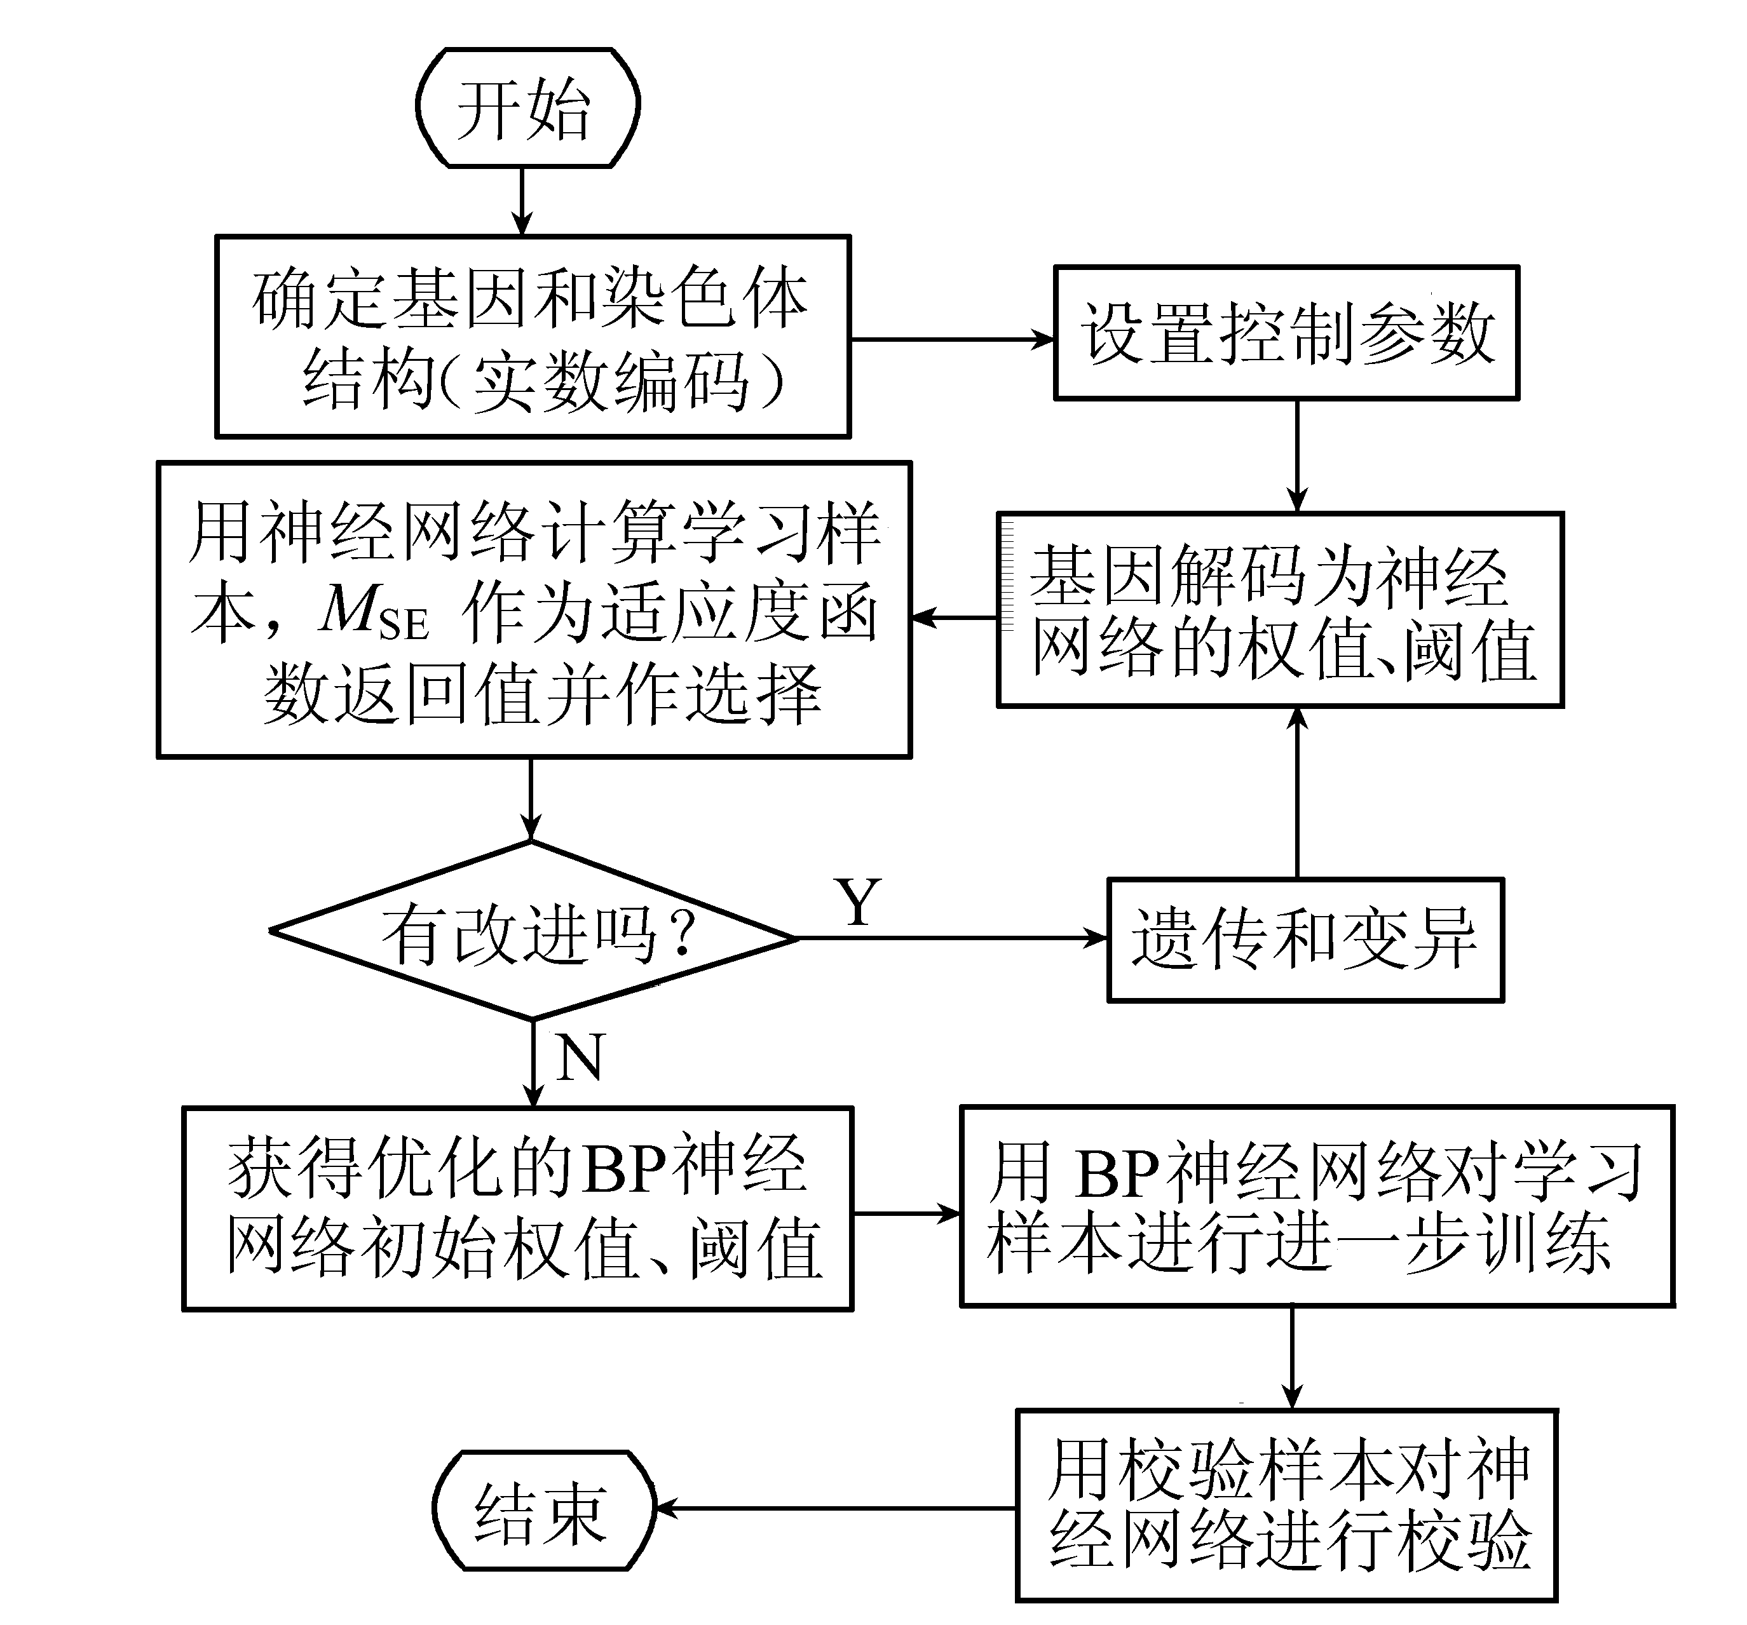
（a）结构优化 （b）权值、阈值优化
图2.3 BP-GA计算过程
【流程图、设备图要合理、简洁，不列与正文无关的内容。注意流程图箭头走向。计算机框图要按规定画，如起始和结束用⊂⊃、判断用◇等。】

2.2 注水压力、注水水量、注水时间
巷道前方煤体受到上覆岩层的自重应力后，沿铅垂方向产生压缩变形，水平方向则产生膨胀变形，但是因水平岩体不允许水平方向膨胀，便产生水平方向挤压应力，即侧向水平应力，它的大小与自重应力成正比^{[7]}。水力挤出措施注水压力最小应当克服水平侧向应力才有可能压裂煤体，因此，压裂疏松煤体的注水压力P应为：
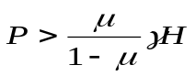 （2.1）
式中，P，μ，H和γ分别是注水压力（MPa）、煤的泊松比、煤层埋深（m）和上覆岩层的容重（t/m³）。
【公式应逐章单独编序（如果在下文中没有提到此公式，可以不编号）。变量注意用斜体。在正文文字中出现的物理量、字符、字母以及其他符号，要尽量不用公式编辑器（列出的公式除外）。
物理量符号在文中首次出现时，前面应有其中文名词或对其进行解释，后文重复出现时可直接用符号表示。
一个符号只代表一个物理含义，一个物理量只用一个符号表示。符号尽量简化，最好以单字母表示。物理量符号采用国家标准中的规定，如压力用p、温度用T，均用斜体。矢量、张量、矩阵用黑斜体。下角一般用小写正体，只有下列情况除外：（1）表示数、变量用小写斜体，如S_{i}，i=1,2,…，i用斜体；（2）保留原物理含义，如比定压热容c_{p}中的p为小写斜体；（3）液体l为区别数字1，用斜体l。】
试验工作面的埋藏深度为681 m，计算得自重应力为17.03 MPa。工作面煤层的泊松比为0.2～0.4，取中间值0.3，则由式（1）得注水压力7.29 MPa，由于从泵站到工作面注水管路压力要损失一部分，-660 m W2EB8运输巷的实际注水压力一般为8～12 MPa。现场试验时还发现在煤相对较硬的区域注水所需压力更大，最大值达到15 MPa。因而注水压力不仅和前方煤体受力有关，而且也和煤体物理力学性质相关。现场试验时采取单孔注水，由低压（3～5MPa）→中压（6～8 MPa）→高压（9～12 MPa）依次调压注水，这样不仅能够有效的压裂煤体，而且能够使得煤体得到较充分的湿润。

2.3 实验结果及分析
用选择的复合灭火添加剂及清水开展对比灭火实验，实验结果见表2.1，可以看出符合添加剂的加入较大地缩短了细水雾的灭火时间，虽然实验Ⅱ-Ⅳ实验条件已经尽可能相同，但是灭火时间却有差异，重复更多实验灭火时间相差都有数秒钟的时间。
表2.1 纯细水雾和含复合添加剂细水雾灭火时间
实验  编号 | 灭火剂 | 系统压力  /MPa | 燃料及用量  /mL | 灭火时间  /s | 火焰状态
Ⅰ | 清水 | 1.6 | 煤油700 | 21.92 | 由大火变为  小火后熄灭
Ⅱ | 复合添加剂  第一次实验 | 1.6 | 煤油700 | 3.77 | 由大火变为  小火后熄灭
【表的上方须注出表序和表题。表的结构应简洁，具有自明性，建议采用三线表。表头物理量对应数据应纵向可读。表中物理量表示方法，如，系统压力/MPa。对于相似的表格应尽量合并。
表内物理量尽量用符号表示。物理量与单位间用斜线，两者不能并列时，斜线与单位一起排于物理量下方。
表格应尽量采用word提供的模板，表中数值应可以从表里分离出来，即不要做成图片格式。】

3 结论
（1）水力挤出与超前排放孔等防突措施相比，措施工程量低、操作工艺简便，施工安全，是一种方便高效的防突措施。
（2）水力挤出措施消除突出的主要机理：一是改变了工作面前方应力分布，应力集中带前移，卸压带增宽；二是储存在煤体中的瓦斯得到了较为充分的释放，瓦斯含量降低，瓦斯压力减小。从而消除了发生突出的主要动力。

参考文献
- 刘国钩，陈绍业，王凤翥，等. 图书馆目录[M]. 北京：高等教育出版社，1957：15-18.
- 李晓东，张庆红，叶瑾琳. 气候学研究的若干理论问题[J]. 北京大学学报：自然科学版，1999，35(1)：101-106.
- 辛希盂. 信息技术与信息服务国际研讨会论文集：A集[C]. 北京：中国社会科学出版社，1994.
- 钟文发. 非线性规划在可燃毒物配置中的应用[C]∥赵玮. 运筹学的理论与应用：中国运筹学
- 会第五届大会论文集. 西安：西安电子科技大学出版社，1996：468-471.
- 张筑生. 微分半动力系统的不变集[D]. 北京：北京大学，1983.
- 冯西桥. 核反应堆压力管道与压力容器的LBB分析[R]. 北京：清华大学，1997.
- 谢希德. 创造学习的新思路[N]. 人民日报，1998-12-25(10).
- 中华人民共和国国家技术监督局. GB/T 16159—1996，汉语拼音正词法基本规则[S]. 北京：中国标准出版社，1996．
- 姜锅洲. 一种温热外敷药制备方案[P]. 中国：881056073，1989-07-26.
- 王明亮. 关于中国学术期刊标准化数据库系统工程的进展[EB/OL]. [1998-10-04]. http：
//www.cajcd.edu.cn/pub/wml.tex/980810-2.html.
【参考文献的序号左顶格，并用数字加方括号表示，如［1］，［2］，…，与正文中的指示序号格式一致。每一参考文献条目的最后均以“．”结束。字符、标点的全角、半角状态应尽量统一设置。
参考文献条目超过一行的，所列文献折行应左缩进与第一行的首字(母)对齐。
所引文献作者不多于3人时，作者应全部列出。合作者多于3人时，只列前3人，其后加“等”字或其他与之相应的字。】

致 谢
××××××××××××××××××××××××××××××××××××××××××××××××××××××××××××××××××××××××××××××××××××××××××××××××××××××××××××××
×××××××××××××××××××××××××××××××××××××××××××××××××××××××××××××××××××××××××××××××××××××××××××
×××××××××××××××××××××××××××××××××××××××××××××××××××××××××××××××××××××××××××××××××××××××××××
×××××××××××××××××××××××××××××××××××××××××××××××××××××××××××××××××××××××××××××××××××××××××××
×××××××××××××××××××××××××××××××××××××××××××××××××××××××××××××××××××××××××××××××××××××××××××

附录1 设备清单
×××××××××××××××××××××××××××××××××××××××××××××××××××××××××××××××××××××××××××××××××××××××××××××××××××××××××××××××××××××××××××××××××××××××××××××××××××××××××××××××××××××××××××××××××
××××××××××××××××××××××××××××××××
××××××××××××××××××××××××××××××××
××××××××××××××××××××××××××××××××
××××××××××××××××××××××××××××××××
【附录中的图、表、公式等应按附录顺序单独编序，冠以“附”字，如：附图1.1；附表2.1；式（附3.1）等，编排样式参照正文。】

附录2 程序清单
×××××××××××××××××××××××××××××××××××××××××××××××××××××××××××××××××××××××××××××××××××××××××××××××××××××××××××××××××××××××××××××××××××××××××××××××××××××××××××××××××××××××××××××××××
××××××××××××××××××××××××××××××××
××××××××××××××××××××××××××××××××
××××××××××××××××××××××××××××××××
××××××××××××××××××××××××××××××××

